Муниципальное дошкольное образовательное учреждение

«Детский сад №185»

**Конспект экологического развлечения**

**«Мы друзья природы!»**

Ярославль

2024

Конспект мероприятия разработан для детей старшего дошкольного возраста, проводится в игровой форме.

Проведение массовых экологических мероприятий играет большую роль в экологическом образовании и воспитании, так как через непосредственное участие в такой деятельности ребенок лучше и глубже может понять и запомнить изучаемый материал. Экологические праздники дают большие воспитательные возможности и положительно влияют на эмоциональное развитие дошкольников. Эмоции, которые ребенок получил от праздника, способствуют так же социальному и нравственному развитию.

Экологические праздники углубляют усвоение экологических знаний, знаний о природе, её причинно-следственных связей, что способствует появлению эмоциональной оценки.

Праздники влияют на накопление и актуализацию экологического опыта и детей, и взрослых. Педагогический смысл экологических праздников заключается в том, чтобы вызвать у детей положительный эмоциональный отклик на их природное содержание.

**Целью** данного мероприятия является формирование у подрастающего поколения богатого внутреннего мира и системы ценностного отношения к природе, её животному и растительному миру, развитие внутренней потребности любви к природе и, как следствие, бережного отношения к ней.

Для достижения цели были поставлены следующие **задачи:**

-развитие внутренней потребности любви к природе, бережному отношению к ней, воспитанию у детей культуры трудолюбия;

-осознание ребенком необходимости сохранения, охраны и спасения природы;

-развитие потребности принимать активное участие в природоохранной и экологической деятельности;

-расширение общего кругозора, развитие творческих способностей детей.

-развитие умения взаимодействовать со сверстниками: умение договариваться, слаженно соревноваться в командах.

**Актуальность.**Сегодняшние дошкольники обладают некоторыми знаниями по экологии, но не всегда умеют применять их на практике. Они слабо осознают последствия своих действий по отношению к окружающей среде, умение жить в гармонии с природой. Но дети – это неутомимые исследователи, которые хотят все знать, все понять, во всем разобраться, они смотрят на происходящее с восторгом и удивлением. Поэтому активность детей является основной формой их жизнедеятельности, необходимым условием развития, которая закладывает фундамент и дает перспективы роста творческого потенциала.

**Время  и  место проведения:** май, МДОУ «Детский сад №185»

**Возрастная категория детей**: 5-6 лет

**Используемые методы и приёмы:**

*Словесный:*

- вопросы;

- беседа;

- анализ результатов;

- напоминание;

- художественное слово;

- обсуждение;

-создание проблемной ситуации;

- загадки о природе;

- словесные игры: «Знатоки охраны природы», «Угадай, что лишнее».

*Наглядный:*

- рассматривание;

- показ.

*Практический:*

- упражнения конструктивного, творческого характера;

- игра «Собери пазлы».

*Игровой:*

- зарядка;

- подвижная  игра «Собери мусор».

**Предварительная работа:**рассказ детям про то, чем они занимаются;  знакомство с правилами поведения в природе; расширение представлений о диких животных, беседы  о пользе леса и правилах поведения в нем; рассматривание иллюстраций, заучивание стихотворений, пословиц, песен о лесе; отгадывание загадок на лесную тематику.

**Ожидаемые результаты:**формирование общей культуры поведения в природе; понимание детьми, что содержание леса в чистоте – это обязанность человека, т.к. лес – наше богатство; развитие интереса к жизни леса и его обитателям.

**Материал:**

Аудиозаписи «Веселая зарядка»,   урна раздельного сбора мусора; обручи;   бытовые отходы (коробки от молока, сока, одноразовые стаканы и т.д.);  загадки о природе.

**Ход развлечения:**

***Организационный момент.***

**Ведущий:** Здравствуйте дорогие друзья! Мы приветствуем вас на нашем экологическом развлечении «Мы друзья природы!» Сегодня мы с вами будем говорить о природе, о нашем отношении к ней, об уважении ко всему живому и о способности предвидеть последствия своего поведения в природной среде и выполним экологические задания.

*(Под музыку появляется Лесовик).*

**Ведущий:***(обращается к гостю)* Здравствуйте! Разрешите поинтересоваться, а Вы кто?

**Лесовик:**Здравствуйте! Я - Лесовик! Живу в лесу и присматриваю за ним. *(Грустит)* Но сегодня я сильно расстроен.

**Ведущий:**А что случилось?

**Лесовик:** В нашем лесу случилась беда: пропали животные, растения, птицы. Помогите мне спасти наш лес. Совсем недавно в наш лес приходили люди, они развели костер и устроили пожар, оставили в лесу много мусора, рвали цветы, топтали грибы, разоряли птичьи гнезда.

**Ведущий:** Ребята, отчего же убежали животные, куда пропали все грибы и ягоды? Что же случилось? Как вы думаете? *(Ответы детей).*

**Ведущий:**  Вы согласны помочь вернуть обитателей леса? *(Ответы детей).*

Ты, Лесовик молодец, что зашел к нам в гости. Мы с ребятами собираемся сегодня узнать много интересного, и неизвестного! Хочу тебя обрадовать, наши ребята очень смелые и ответственные. Поэтому можешь положиться на нас!

**Лесовик:**Спасибо Вам большое! Но для того чтобы вернуть лес в прежнее состояние, нам нужно выполнить задания.

**Лесовик:** Итак, первое задание загадки о природе.

**Лесовик:** А сейчас мы проверим, знают ли наши ребята, какие деревья, животные, птицы и насекомые живут в нашем краю. Вы умеете отгадывать загадки? Готовы?

*(Ответы детей).*

*Сами гнезда они вьют*

*И заливисто поют.*

*Могут быстро в небо взвиться.*

*Кто же это? Это… (птицы)*

*Красные, черные глазки видны,*

*Значит, уже поспели они.*

*Спрятались в травке, притихли и ждут,*

*Когда на варенье их всех соберут. (Ягоды)*

*Косолапый и большой,*

*Спит в берлоге он зимой.*

*Любит шишки, любит мёд,*

*Ну-ка, кто же назовет? (Медведь)*

*Кто зимой холодной*

*Ходит злой, голодный? (Волк)*

*Смотри: лежит под ёлками*

*Подушечка с иголками.*

*Лежала, лежала*

*Да вдруг побежала. (Ёж)*

*В полосатом платьице*

*На лугу летает.*

*Мохнатыми лапками*

*Пыльцу собирает (Пчела).*

*Русская красавица*

*Стоит на поляне,*

*В зелёной кофточке,*

*В белом сарафане. (Берёза)*

*Ее всегда в лесу найдешь,*

*Пойдем гулять и встретим.*

*Стоит колючая, как еж,*

*Зимою в платье летнем.*

*А к нам придет*

*Под Новый год -*

*Ребята будут рады,*

*Хлопот веселых полон рот:*

*Готовят ей наряды. (Елка)*

**Лесовик:** Молодцы, ребята! Все загадки отгадали.

Следующая игра будет – экологическая! Главный враг экологии – это мусор! И сейчас мы проверим, кто из вас быстрее наведет порядок!

**ИГРА «Собери  мусор»**

*Перед детьми, на расстоянии лежат обручи, в которых находится «мусор». Участникам нужно добежать до обруча, взять один предмет, прибежать обратно и бросить «мусор» в соответствующую урну, передать эстафету следующему, и так пока «мусор» не закончится.*

*(После игры дети садятся на места).*

**Лесовик:** Да, думаю, с такими помощниками наша планета Земля всегда будет в чистоте и порядке!

**Ведущий:** Спасибо тебе, Лесовик за интересную и веселую игру! А нам пора узнать о следующем задании.

**Лесовик:** Сейчас мы проверим, какие же вы сообразительные.

**Игра «Собери пазлы»**

*Перед детьми на столе разрезные картинки. Лесовик предлагает детям внимательно рассмотреть и собрать картинку из отдельных частей.*

*Дети выполняют задание.*

**Ведущий:** Молодцы, ребята. Все смогли собрать наших защитников природы. Мы почти спасли наш лес. Итак, какое же следующее задание?

**Лесовик:** Все должны знать, что растения и животные - живые существа, они дышат, пьют воду, растут. Комнатным растениям нужна вода; птицам – семена, вода; животным – корм и вода; а воробьям и синицам зимой – крошки хлеба. Я вам предлагаю игру, в которой нужно выбрать лишнюю картинку. Подумайте, почему она лишняя.

**Проводится игра «Угадай, что лишнее»**

*Ребятам предлагается игра, где на карточках изображены различные животные, растения, рыбы, техника. Детям надо выбрать картинку, которая является лишней.*

**Ведущий:** Какие вы умные ребята. Ну что, Лесовик, есть еще задания для наших ребят?

**Лесовик:** Да, лес еще не спасен, но осталось совсем чуть-чуть.

А сейчас я предлагаю немного отдохнуть и всем сделать веселую зарядку.

***«Веселая зарядка»***

*Звери встаньте по порядку,  
Все шагаем на зарядку.  
Шагом марш! Вперёд, вперёд!  
Лесной отряд сюда идёт! (дети маршируют друг за другом)  
Зайцы лапки поднимите,  
И по сторонам взгляните.  
Повороты головы  
Вправо, влево посмотри. (дети выполняют повороты головы)  
А лосята в шубке бурой,  
Тоже дружат с физкультурой.  
К плечам лапы поднимают  
И вращенья начинают. (дети выполняют вращения)  
Вот и белки-попрыгушки,  
Прибежали на опушку.  
Спорт бельчата обожают  
И подскоки выполняют. (дети выполняют подскоки)  
А ежи-коротыши,  
Хоть совсем и малыши.  
Силы им не занимать  
Могут штангу поднимать. (дети поднимают невидимую «штангу»)  
А лисята-невелички,  
Взяли строгие привычки.  
День с зарядки начинать  
И наклоны выполнять. (дети выполняют наклоны)  
Мишки, бурые топтыжки  
Все большие шалунишки.  
Зашагали вдоль тропы  
На внешней стороне стопы. (дети идут на внешней стороне стопы)  
Ну, а серые волчата  
Ох и шустрые зверята  
На коленочки вы встаньте,  
И до пяточек достаньте. (дети тянутся к пяткам сначала правой, а потом левой ноги).  
Барсучки шагают ловко.  
Они любят тренировки.  
Упражненья начинай  
Приседанья выполняй. (дети выполняют приседания)  
Кабанята хвост крючком,  
Роют землю пятачком.  
Эти хрюшки за рекой  
Спинку выгнули дугой. (дети выгибают спинки)  
Ласки, милые зверьки  
Шубкой хвалятся они  
Сядьте и упор в локтях  
Правой, левой лапкой мах. (дети выполняют махи правой и левой ногой)  
Вот закончилась зарядка,  
Веселятся здесь зверята.  
Стали радостны, бодры  
И со спортом все дружны. (дети берутся за руки и поднимают руки вверх)*

**Лесовик:** Молодцы, ребята! Почти всех животных, растений и птиц мы вернули в лес. Следующая игра называется **«Знатоки охраны природы».**

*Я разложу знаки на столе обратной стороной. Вы, по очереди выбираете любой знак. Затем объясняете, что он означает. Если кто-то не сможет объяснить, что означает его знак, то друзья помогают вам  (Дети играют в игру).*

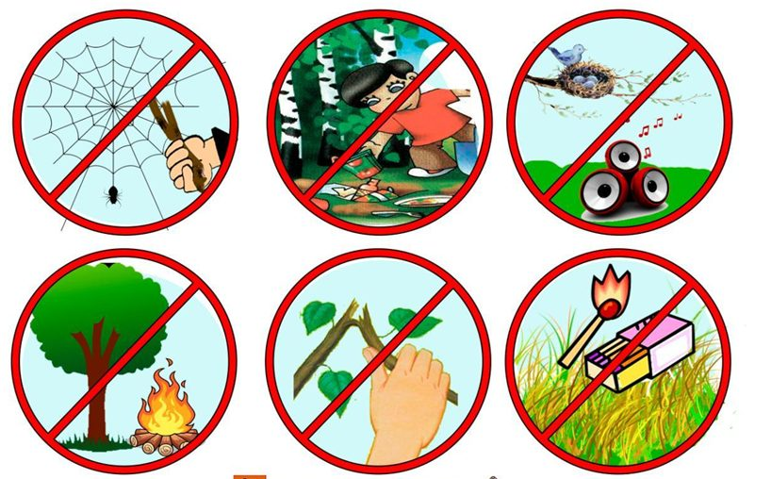

**Ведущий:**Что скажешь, Лесовик, справились наши ребята с заданиями?

**Лесовик:**Да, конечно, справились!  И это всё потому, что вам помогала дружба и любовь к природе. Правда, ребята?

*(Ответы детей).*

**Лесовик:** А теперь нам пора прощаться. Я хочу вас отблагодарить, примите от меня дары природы (сок). Пейте сок из свежих яблок, охраняйте природу и не забывайте, что мы с вами живем в одном прекрасном доме под названием «Земля».

*Лесовик отдает детям сок и уходит под музыку.*